МІНІСТЕРСТВО ОСВІТИ І НАУКИ, МОЛОДІ ТА СПОРТУ УКРАЇНИ

НАВЧАЛЬНО-НАУКОВИЙ КОМПЛЕКС

«ІНСТИТУТ ПРИКЛАДНОГО СИСТЕМНОГО АНАЛІЗУ»

НАЦІОНАЛЬНОГО ТЕХНІЧНОГО УНІВЕРСИТЕТУ УКРАЇНИ

«КИЇВСЬКИЙ ПОЛІТЕХНІЧНИЙ ІНСТИТУТ»

КАФЕДРА СИСТЕМ І МЕТОДІВ ШТУЧНОГО ІНТЕЛЕКТУ

**Лабораторна робота №5**

з курсу **“**[Аналіз даних Інтернет медіа та соціальних мереж](https://classroom.google.com/u/0/c/NTYyODkzMjAzMjQ5)**”**

**Виконала:**

студентка 5 курсу

групи КІ-21мп

Крижанівська О.В.

**Київ – 2022**

Завдання

Забезпечити функціонування на комп’ютері системи Kibana.

В лабораторній роботі 3 ми використовували докер контейнер з elasticsearch. Оскільки у цьому завданні у нас вимагається ще й використання Kibana, час створити docker-compose.yaml файл, де будуть вказуватися збірки контейнерів, необхідні для нашого завдання:

Код

https://github.com/saurier/ASN_labs/lab5

Лістинг коду docker-compose.yaml:

version: '3.7'  
  
services:elasticsearch:  
 image: docker.elastic.co/elasticsearch/elasticsearch:7.6.2  
 container_name: elasticsearch  
 environment:  
 - xpack.security.enabled=false  
 - discovery.type=single-node  
 ulimits:  
 memlock:  
 soft: -1  
 hard: -1  
 nofile:  
 soft: 65536  
 hard: 65536  
 cap_add:  
 - IPC_LOCK  
 volumes:  
 - elasticsearch-data:/usr/share/elasticsearch/data  
 ports:  
 - 9200:9200  
 - 9300:9300  
  
 kibana:  
 container_name: kibana  
 image: docker.elastic.co/kibana/kibana:7.4.0  
 environment:  
 - ELASTICSEARCH_HOSTS=http://elasticsearch:9200  
 ports:  
 - 5601:5601  
 depends_on:  
 - elasticsearch  
  
volumes:  
 elasticsearch-data:  
 driver: local

Тут ми створюємо контейнер elasticsearch 7.6.2 з відповідного імейджа. Також ми вказали проперті для вимкнення ssl шифрування та вказали що він розподілений тільки на одну ноду. Перша пропертя є дуже важливою, оскільки за замовчуванням у нових версіях elasticsearch відмовляє у з’єднанні, якщо до нього під’єднуються без ssl. Також ми додали volume для нашої бази, щоб при перезапуску дані не втрачалися.

Kibana контейнер у нас стандартний. Єдине що варто зазначити, це depends_on пропертя. Якщо її не вказати, то кібана буде намагатися під’єднатися до нашого elasticsearch як тільки контейнер буде запущений, не чекаючи запуску elasticsearch.

Результати роботи

При переході на посилання за замовчуванням для Kibana у нас відкривається дешборд:

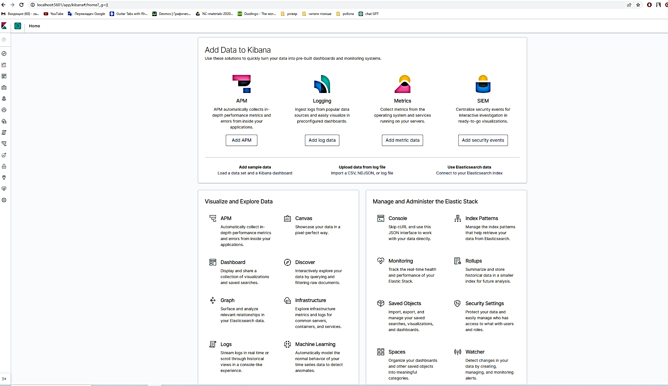

Можемо подивитися, що створений нами в минулих роботах індекс існує:

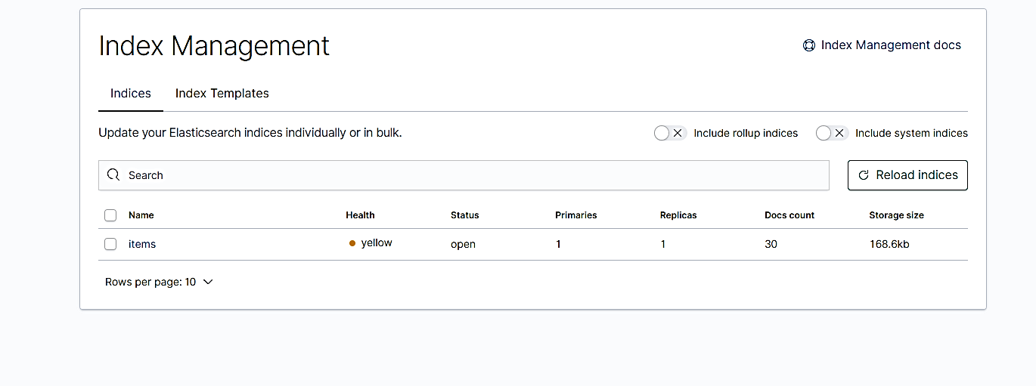

Також можна виконувати запити, аналогічні лабораторній роботі 3:

Приклад

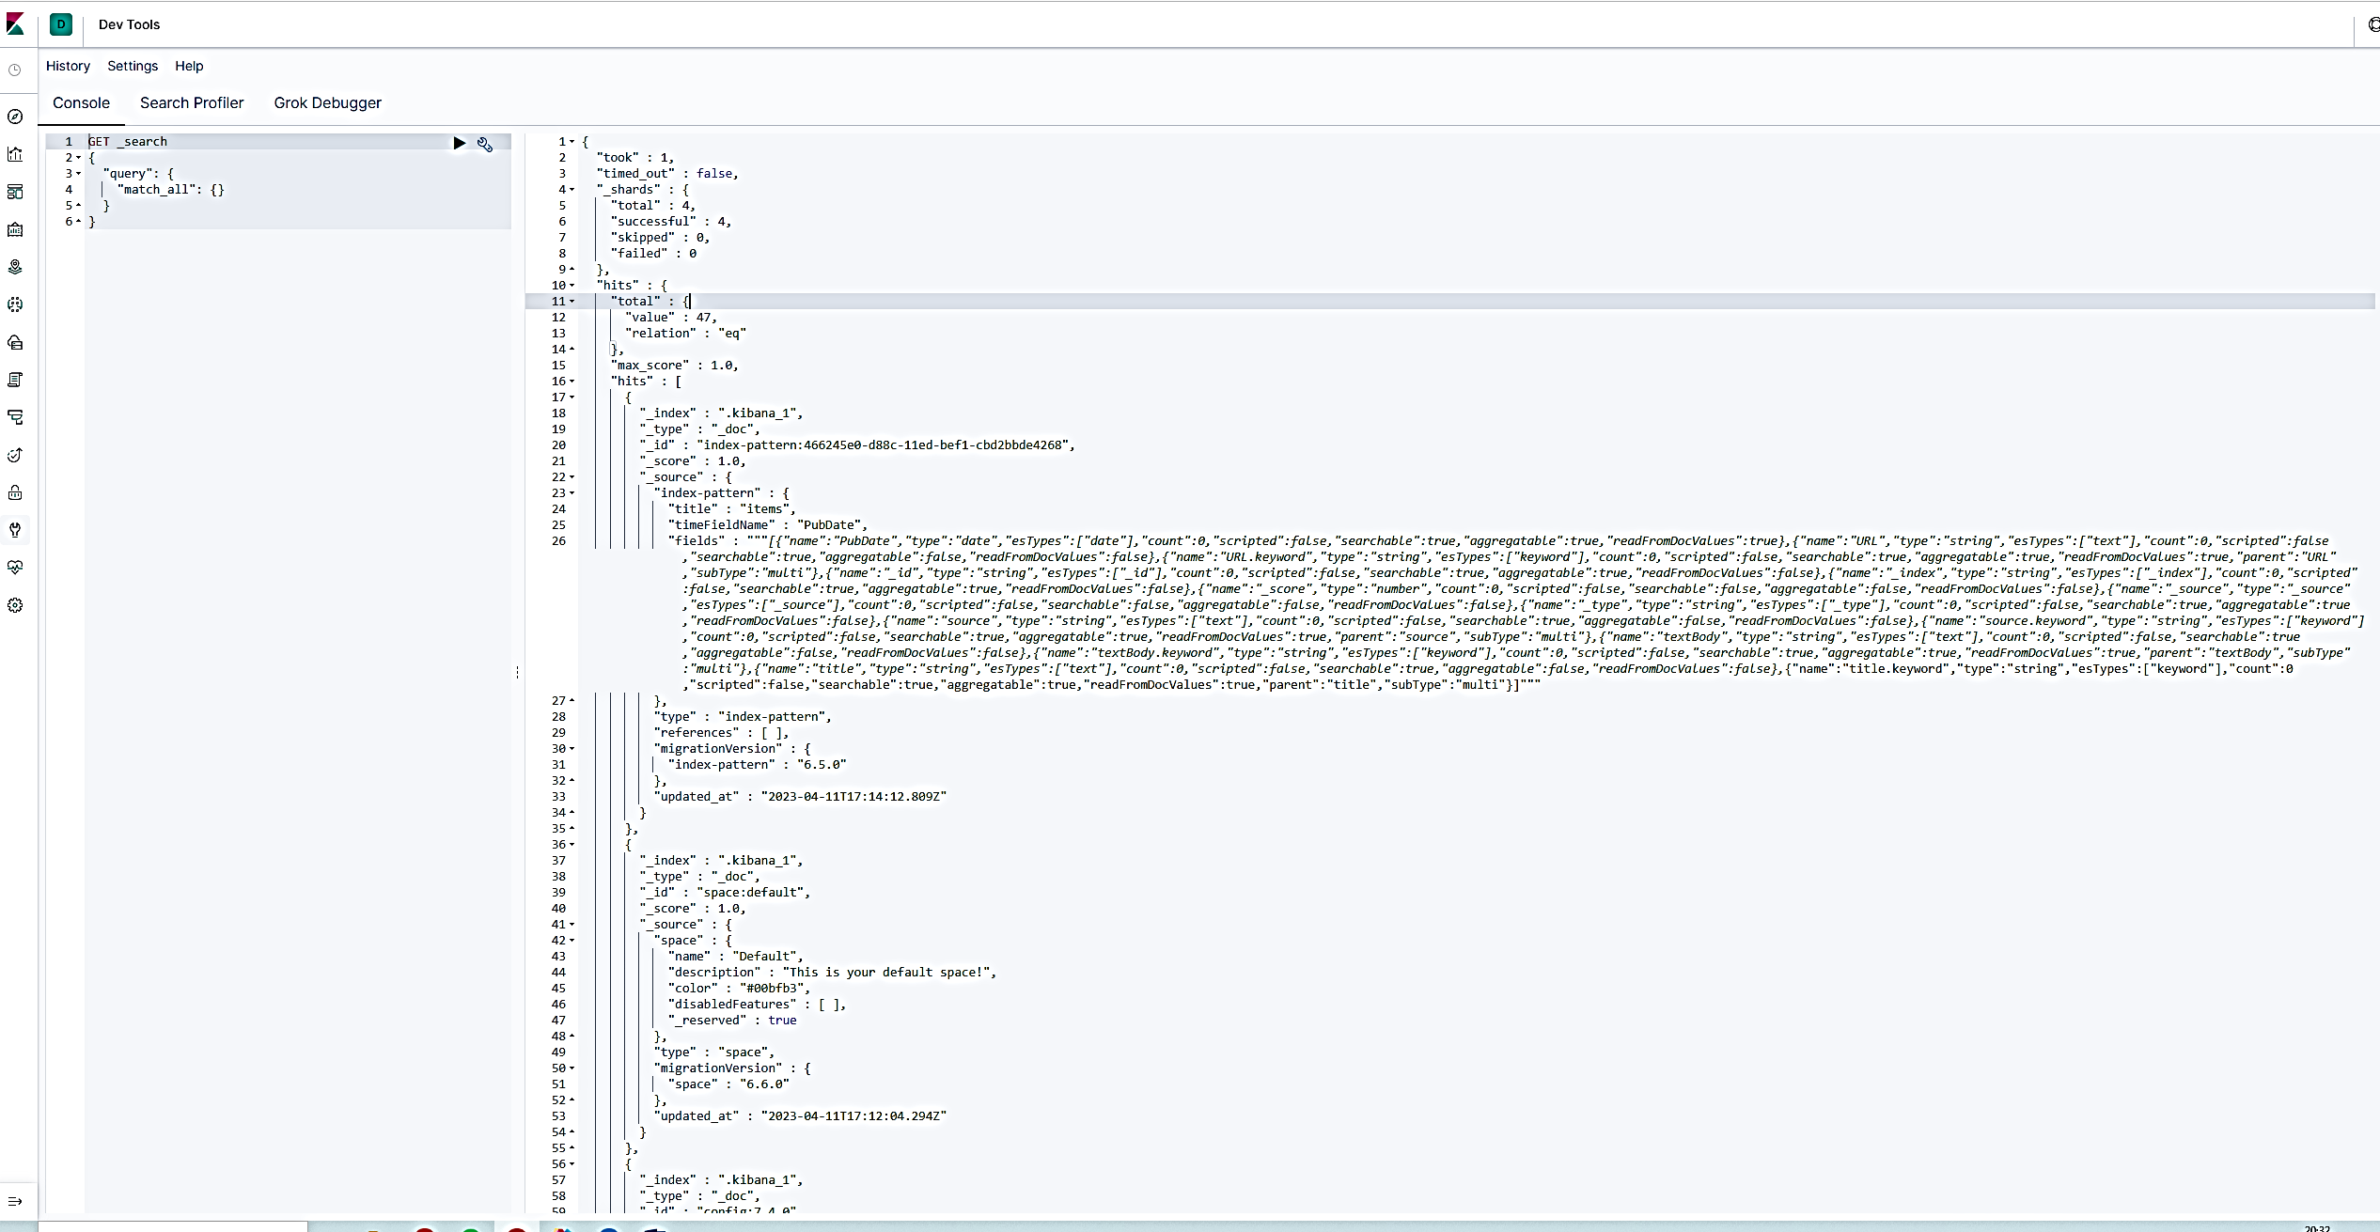

Як бачимо, Kibana є зручним і дуже гнучким інструментом для взаємодії з elasticseatch.